[[](https://platzi.com/clases/pensamiento-logico/)Curso de Pensamiento Lógico](https://platzi.com/clases/pensamiento-logico/)

**ArtículoMaterial: Modulo Lógica Proposicional**

[**MarceMaticas**](https://platzi.com/@MarceMaticas)

17 de Diciembre de 2018

**Inferencias Lógicas**

**Conceptos básicos**

***Lógica*** es la disciplina que estudia los métodos y principios que se usan para distinguir el razonamiento bueno (correcto) del malo (incorrecto).

***Inferencia*** es el proceso de razonamiento, compuesto por proposiciones, por el cual se deriva o extrae una conclusión de una o varias premisas.  
El término Inferencia es considerado como sinónimo de: “predicción”, “derivación” o “deducción”.

***1. Enunciado.*** Entidad lingüística conformada por palabras.

***2. Proposición***. Información contenida en un enunciado que es verdadera o falsa.

***3. Argumento***. Conjunto de proposiciones que sirven de premisas que conducen a una conclusión.

***4. Premisa***. Proposición aseverada o supuesta que sirve de apoyo o razón para aceptar la conclusión de un argumento.

***5. Conclusión***. Es la proposición aseverada con base en otras proposiciones (premisas) del argumento.

**Lógica Proposicional**

La lógica proposicional es el nivel más básico de la lógica, se encarga de analizar las relaciones entre proposiciones, así como la verdad o la falsedad de estas.

**Elementos de la lógica proposicional**

***1. Variables.*** Las variables proposicionales son los símbolos que sustituyen a las proposiciones. Se llaman de ese modo porque su significado cambia en las diferentes argumentaciones o expresiones donde se utilicen.

Las letras más comunes para asignar las variables son p, q, r, s, t.

***2. Conectores***. Alteran, relacionan o conectan enunciados simples haciéndolos complejos.

Los más frecuentes son la negación (¬), la conjunción (^) la disyunción (v), el condicional (→) y el bicondicional (↔).

***3. Auxiliares***. Cuando son muchos los enunciados complejos en un solo reglón, se utilizan los símbolos auxiliares. No tienen ningún significado lógico, pero se usan con el objetivo de clarificar la comprensión de los enunciados.

Los símbolos auxiliares son los paréntesis (…) y los corchetes […].

**Inferencia Lógica**

**Inferencia**  
Es un razonamiento, compuesto por proposiciones, por el cual se deriva o extrae una conclusión de una o varias premisas.

El término Inferencia es considerado como sinónimo de: “predicción”, “derivación” o “deducción”.

**Tipos de inferencia.**

***1. Según el número de premisas.***

**a. Inferencia inmediata**. Es una forma de razonamiento que presenta una sola premisa, de la cual derivamos una conclusión.

P: Si Lucía siempre es puntual  
C: entonces, es falso que llegue tarde.

**b. Inferencia mediata**. Es una forma de razonamiento compuesto por dos o más premisas de las cuales se deriva la conclusión.

P1. Todos los cuerpos se atraen.  
P2. La Tierra y Venus son cuerpos.  
C. La Tierra y Venus se atraen.

***2. Según la forma de razonamiento.***

**a. Inferencia deductiva**. Es una forma de razonamiento cuya conclusión se deriva del contenido directo de las premisas enunciadas, haciendo referencia expresa de los términos enunciados.

P1. Ningún mamífero nace del huevo.  
P2. Toda ave nace del huevo.  
C. Ningún ave es mamífero.

**b. Inferencia inductiva.** Es un razonamiento cuyas premisas representan casos particulares de las cuales se deriva una conclusión que resulta un principio general.

P1. El tucán tiene pico.  
P2. La guacamaya tiene pico.  
P3. La codorniz tiene pico.  
C. Toda ave tiene pico.

**Proposiciones lógicas**

La lógica proposicional es la parte de la lógica que estudia la formación de proposiciones complejas a partir de proposiciones simples.

A continuación hay una tabla que despliega todas las conectivas lógicas que ocupan a la lógica proposicional, incluyendo ejemplos de su uso en el lenguaje natural y los símbolos que se utilizan para representarlas.

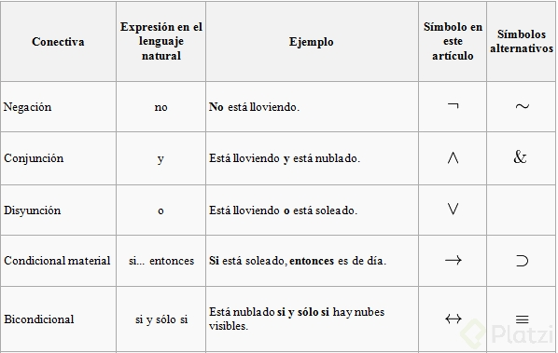

Considérese el siguiente argumento:  
P1. Mañana es miércoles o mañana es jueves.  
P2. Mañana no es jueves.  
C. Por lo tanto, mañana es miércoles.

**Doble Negación**

¬¬p ↔ p

El esquema representa, “p doblemente negada equivale a p”. Siguiendo el esquema de una inferencia por pasos, la representaríamos así:

¬¬p “No ocurre que Ana no es una estudiante”